CRÉE TON ŒUVRE D’ART (1)
Merci à Florie Monka, auteure de l’activité, pour le partage

Objectifs :
- Établir un programme de construction.
- Réaliser une figure complexe à l’aide de cercles.
- Inventer un motif original en s’appuyant sur la construction ainsi réalisée.

Karl Gerstner est un artiste Suisse né en 1930 à Bâle.
Cet artiste a créé une série d’œuvres faisant participer le lecteur.
L’œuvre ci-dessous, Algo Rythme 1 (1970), permet à chacun de créer son propre tableau.

1) Reproduis la figure ci-dessous.
Pour cela, commence par tracer le plus grand cercle avec un rayon de 12 cm.
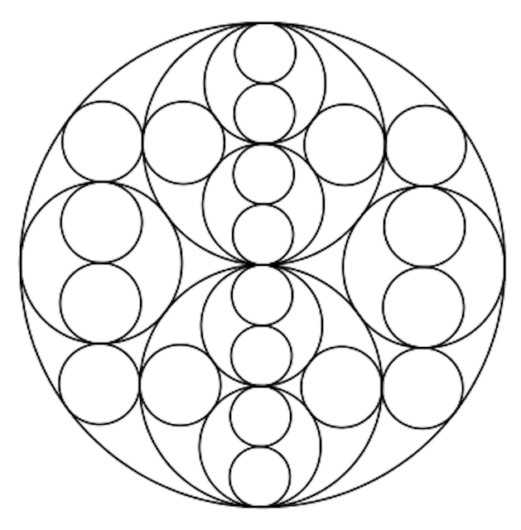

Cette figure n’est pas en vraie grandeur

2) En s’inspirant des quatre modèles de droite, invente un dessin en coloriant ta construction au feutre noir.


Hors du cadre de la classe, aucune reproduction, même partielle, autres que celles prévues à l'article L 122-5 du code de la propriété intellectuelle, ne peut être faite de ce site sans l'autorisation expresse de l'auteur.
www.maths-et-tiques.fr/index.php/mentions-legales

